2021年南北校区新生宿舍补充席子、家具
项目采购需求
一、采购清单
序号 | 设备名称 | 数量 | 单位 | 是否进口 | 是否核心产品
1 | 钢木小方凳 | 300 | 张 | 否 | 否
2 | 席子 | 5000 | 张 | 否 | 否
3 | 休闲桌椅（1桌4椅） | 6 | 套 | 否 | 否
4 | 组合沙发（含茶几） | 2 | 套 | 否 | 否
5 | 吧台椅 | 16 | 把 | 否 | 否
二、拟申报采购方式
□公开招标 □邀请招标 □竞争性磋商 □竞争性谈判
□询价 □单一来源 ☑网上商城

四、采购需求
序号 | 设备名称 | 数量 | 采购需求
1 | 钢木小方凳 | 300张 | 1.规格：330×240×440㎜  2.材质：国标方钢腿、撑料（25×25㎜，壁厚≥1.5㎜），凳面为16㎜实木多层板贴宝丽板面层。  3.颜色：面层米黄色，其它部位为灰白色喷塑。  4.制作工艺：腿与地接触加橡胶垫，着地平稳。凳面略高出凳四周护围，并从下部用自攻螺钉与撑料相连。四个凳腿之间上、下须有方钢连接。
2 | 席子 | 5000张 | 规格：1800×800㎜  材质：草席
3 | 休闲桌椅（1桌4椅） | 6套 | 休闲桌椅：  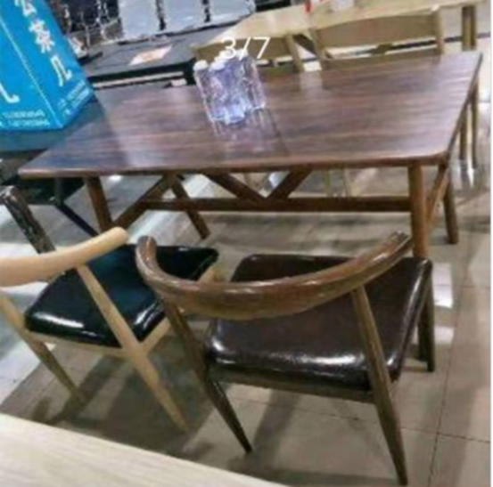  1.尺寸：1200mm（长）×800mm（宽）×750mm（高），（具体样式请参照效果图）。  2.材质：桌面板采用30mm实木板，桌腿采用40×50mm实木。  3.制作工艺：选用环保优质实木原木板材，密度均匀，高硬度，受重力强，健康无毒环保油漆，美观时尚。  休闲椅：  1.尺寸：570×520×770 mm，（具体样式请参照效果图）。  材质：框架为钢质，钢架选用冷拨无缝方钢管，方钢尺寸34mm×34mm，管壁厚2mm。并采用高温烤漆防锈处理；板面材质为真皮+海绵。  工艺：框架采用焊接方式连接，焊点表面应完整、连续和圆滑，并采用高温烤漆防锈处理。
4 | 组合沙发  （含茶几） | 2套 | 1.沙发规格是1+1+3，两个单人位+ 一组三人位 （具体样式请参照效果图）。  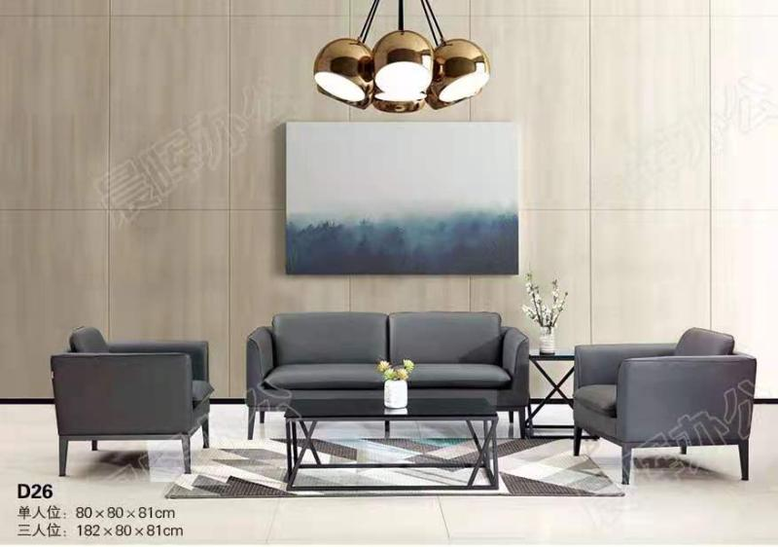  2.沙发尺寸：三人位尺寸：1820*800*810 单人位尺寸：800*800*810  3. 沙发制作工艺：（1）沙发为厚度为≥3mm，抗拉强度≥30KG的材质，工艺上采用经液态浸色及防潮，防污等工艺处理，使其皮面更加柔软舒适，光泽持久，透气性好，手感柔软，纹理细腻，富有弹性。  框架上采用全钢架结构，工艺上经过防虫、防腐特殊处理，确保坚固可靠，长期使用不松动，不腐朽。  （2）沙发泡棉上采用：椅坐密度为48KG/m³，靠背密度为45KG/m³，软硬适中，各项指标达到国家现行检测标准，PU成型高密度高弹性阻燃海绵，表面有一层防老化保护膜，耐用，耐冲击，回弹力强，长时间外力作用下不易变形。  沙发靠背设计是遵循人体工程学，有自然弧线设计， 坐感舒适，胶水上采用环保胶水。  4、茶几规格：1200*600*450mm  5、茶几材质：面材：采用E0级优质三聚氰胺浸渍胶膜纸饰面，环保等级符合国家标准。基材：采用E0级优质实木多层板，符合GB/T 9846-2015《普通胶合板》标准，弹性模量≥3500MPa，静曲强度≥20MPa, 经高温防潮、防腐、防虫处理；甲醛释放量≤0.124mg/m³。胶水：符合GB/T 18583-2008《室内装饰装修材料 胶粘剂中有害物质限量》标准，游离甲醛≤0.5g/kg，苯≤0.1g/kg，甲苯+二甲苯≤0.05g/kg，总挥发性有机物≤60g/L。
5 | 吧台椅 | 16把 | 1.尺寸：520×575×965 mm，（具体样式请参照效果图）。  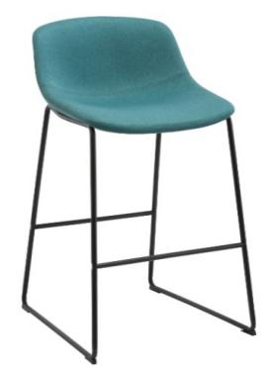  2.材质：吧台椅的椅架是黑色砂纹喷塑材质，其直径为16×1.5mm，符合QB/T 2280-2016标准。吧台椅的椅身无木板，是用钢架海绵一体发泡成形，具有现代感，其定型海绵密度≥55kg/m³，表面密度≥60，内包钢架，纯棉重度为≥1480克，阻燃性能好，符合QB/T 2280-2016标准，阻燃性能符合国家标准；款式简洁，坐感舒适。

